­­­­

SKR:s arbete med domänmodell för läkemedelsinformation

Beskrivning av arbetet så här långt

**Innehåll**

1 Om detta dokument 3

2 Varför behövs en domänmodell för läkemedelsområdet? 3

3 Vad är syftet med domänmodellen? 3

4 Vad omfattar domänmodellen? 4

4.1 Spårbarhet tillbaka till behoven 5

4.1.1 Scenarier 6

4.1.2 Behov 6

4.1.3 Processer eller arbetsflöden 7

4.1.4 Begreppsmodeller 7

4.1.5 Verksamhetsregler 7

4.1.6 Informationsmodeller 7

4.1.7 Tillämpade modeller 8

4.1.8 Tillståndsdiagram 8

5 Hur kan domänmodellen användas? 9

5.1 Tänkta användningsområden 9

6 Insikter från arbetet med domänmodellen 11

7 Hänvisning till vidare läsning 14

# Om detta dokument

Detta dokument syftar till att beskriva det arbete med en domänmodell för läkemedelsinformation som har bedrivits av Sveriges Kommuner och Regioner, SKR, inom ramen för en överenskommelse mellan staten och SKR.

# Revisionshistorik

|  |  |  |  |  |
| --- | --- | --- | --- | --- |
| **Version** | **Revision Datum** | **Beskrivning av ändringar** | **Ändringar gjorda av** | **Granskad av** |
| 1.0 | 2018-08-28 | Första version | Fredrik Ström  Kristin S Bertilsson | Helena Palm |
| 1.01 | 2021-02-017 | Uppdaterat utifrån ny struktur på dokumentation | Fredrik Ström |  |
| 1.1 | 2021-11-30 | Bilder uppdaterade, mindre korrigeringar. | Fredrik Ström | Per Nemirovski, Malin Lindberg |

# Varför behövs en domänmodell för läkemedelsområdet?

Arbetet med en domänmodell för läkemedelsinformation grundar sig i fyra tidigare utredningar om uppföljning av rekvisitionsläkemedel på individnivå.

1. Förstudie kring individdata för rekvisitionsläkemedel, Socialstyrelsen, Pinelopi Lundquist, 2012.
2. Uppföljning av rekvisitionsläkemedel – förutsättningar för integrering i ett hälsodataregister, Socialstyrelsen, Johan Fastbom, 2013.
3. Förstudie om uppföljning av användningen av rekvisitionsläkemedel på individnivå, CeHis, Helena Palm, 2013.
4. INDIVIDDATA OM REKVISITIONSLÄKEMEDEL Uppföljning, dokumentation och informatik, SKR, Helena Palm, 2014

Resultatet från utredningarna pekar bland annat på behovet av en gemensam syn på läkemedelsinformation som en förutsättning för bättre uppföljning. För att skapa en gemensam syn behöver ett arbete göras på nationell nivå med syfte att beskriva hur läkemedelsinformation bör struktureras för att möjliggöra olika typer av uppföljning och samtidigt bidra till ökad patientsäkerhet och effektivare vård.

Med detta som utgångspunkt bedriver SKR ett arbete med en domänmodell för läkemedelsinformation.

# Vad är syftet med domänmodellen?

Syftet med att utarbeta en domänmodell[1] för läkemedelsområdet är att skapa en sammanhållen kunskapskälla som beskriver läkemedelsinformation från olika perspektiv. Behovet av en sådan kunskapskälla grundar sig i myllret av aktörer som hanterar läkemedel eller information om läkemedel – inklusive sådant som IT-system, databaser och register, lagar, föreskrifter, regler, standarder och riktlinjer. Detta myller gör att läkemedelsområdet är oerhört svåröverblickbart och disparat, och den som vill skaffa sig en bild av det har ett stort jobb framför sig.

Varje gång ett nytt IT-system där läkemedelsinformation hanteras ska byggas, varje gång en ny föreskrift ska skrivas eller tolkas, och varje gång ett nytt register ska kravställas behöver kunskap inhämtas, begrepp redas ut och processer kartläggas. Ofta börjar det arbetet från noll, vilket är ett stort resursslöseri. Ibland byggs system, skrivs föreskrifter eller kravställs register utan att relevant kunskap inhämtas. Ibland görs det avsiktligt, ibland inte. Att hoppa över omvärldsanalysen kan förvisso bidra till att ett resultat utvecklas snabbare, men det ökar också risken för att myllret blir ännu mer svåröverblickbart och disparat.

# Vad omfattar domänmodellen?

Arbetet med en domänmodell påbörjades under 2015 med fokus på att bygga upp en övergripande karta över hela läkemedelsområdet. Läkemedelsområdet beskrivs av ett antal olika typer av dokument och modeller. Det rör sig om beskrivningar av kliniska scenarier, beskrivningar av informationsbehov, begreppsmodeller, flödesmodeller, verksamhetsregler och informationsmodeller.

Utöver det har ett antal delområden identifierats under arbetets gång som utöver ovan nämnda beskrivningar och modeller beskrivs mer detaljerat:

* Basinformation om läkemedel
* Ordination och administrering
* Logistik
* Uppföljning av läkemedelsbehandling.

Delområde Basinformation om läkemedel beskriver vad läkemedel är för något, hur information om läkemedel bör struktureras och hur olika ”nivåer” eller ”storheter” för läkemedel identifieras, i synnerhet i samband med olika typer av handel med läkemedel. Området beskrivs i dokumentet *Information om läkemedel*.

Delområde Ordination och administrering beskriver information som används och skapas i samband med ordination och administrering av läkemedel. Området beskrivs i dokumentet *Ordination och administrering*.

Delområde Logistik beskriver hur läkemedel förflyttas mellan olika platser för att slutligen administreras. Området beskrivs i dokumentet *Läkemedelslogistik.*

Delområde Uppföljning av läkemedelsbehandling beskriver övergripande delar som rör uppföljning, så som behandlingsmål, uppföljningsplan, genomförd uppföljning, behandlingseffekt samt nytta med behandling. Området beskrivs i dokumentet *Uppföljning läkemedelsbehandling 201012.docx.*

## Spårbarhet tillbaka till behoven

I arbetet med domänmodellen för läkemedel har det varit centralt att utgå ifrån behoven som olika aktörer har. Arbetet har tagit sin utgångspunkt i verksamhetsnära scenarier och utifrån dessa har olika behov av information identifierats. Vilken information som det finns behov av har beskrivits med hjälp av informationsmodeller. Mellan scenarier, behov och delar av informationsmodellen finns det en spårbarhet vilket gör det möjligt att härleda vilket behov som ligger till grund för att en viss del i en informationsmodell finns till. Spårbarheten ger en bättre möjlighet att bedriva en kvalitetssäkrad förvaltning och vidareutveckling av modellen då det hela tiden finns kunskap om vilka behov som påverkas av en eventuell förändring i modellen.

Figur 2 visar hur scenarion, behov och informationsmodell hänger ihop. Den visar även ett antal andra så kallade modeller som har använts för att dokumentera domänmodellen, exempelvis begreppsmodell, arbetsflöde och tillämpad modell. Arbetet med respektive delområde har fått utvisa vilka typer av modeller som är nödvändiga för att beskriva delområdet på bästa sätt, vilket har gjort att alla typer av modeller inte används i alla delområden. Vilka modeller som arbetats fram inom respektive delområde beskrivs i dokumenten som beskriver delområdena.

Hur modellerna har dokumenterats i detalj beskrivs i dokumentet *Från behov till modeller – att dokumentera med spårbarhet*. I kommande avsnitt ges bara en övergripande beskrivning av de olika modelltyperna för att ge en förståelse för syftet med domänmodellens olika delar och hur de har arbetats fram.

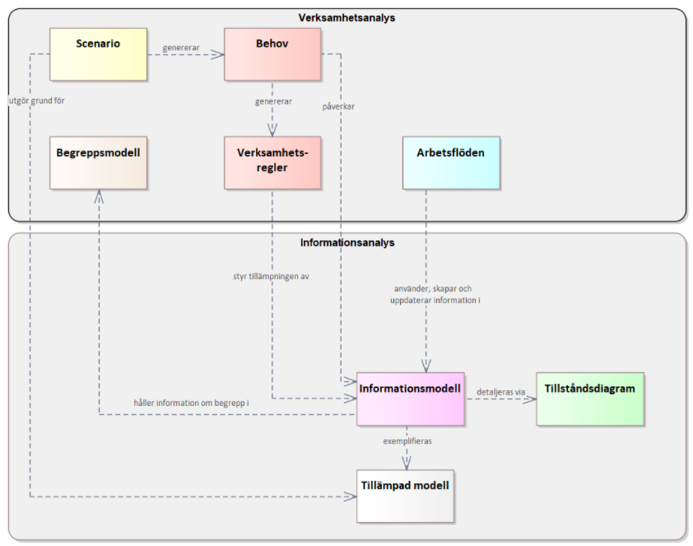

Figur 2 Olika typer av modeller som har använts för att beskriva läkemedelsdomänen.

### Scenarier

Syftet med att arbeta med scenarier har varit att utgå ifrån verksamhetens behov och krav i realistiska beskrivningar av olika patientfall eller liknande. Utifrån scenarierna har det identifierats vilka informationsbehov scenariot särskilt avser att spegla (”För att detta ska vara möjligt, måste det gå att hålla information om …”).

Scenarierna har hämtats in från olika verksamhetsrepresentanter som SKR varit i kontakt med under arbetets gång. En del har även skapats inom arbetsgruppen, dock fortfarande med stöd av minst en verksamhetsrepresentant.

Hypotesen i arbetet har varit att scenarier är lättare att diskutera med verksamhetsrepresentanter än informationsmodeller. Det är även möjligt att skicka scenarierna till en bredare grupp för att samla in tankar och synpunkter.

### Behov

Syftet med att dokumentera behov är dels att de ska utgöra grunden för utformningen av informationsmodellen, dels för att det ska vara möjligt att kunna spåra tillbaka från en viss del i informationsmodellen till de underliggande behoven.

I början av arbetet benämndes behoven som krav. Dock har det under arbetets gång visat sig att termen krav kan tolkas som väldigt definitivt av patient- och verksamhetsföreträdare. Av denna anledning används termen behov istället.

En del behov har även inhämtats från andra källor än scenarier. I dessa fall finns en förklaring till behovet i en särskild beskrivning. Ett exempel på en källa som direkt specificerar behov av information är Läkarförbundets behovsanalys *Nationell läkemedelslista nu![2]*

### Processer eller arbetsflöden

Sammanhängande, på varandra följande aktiviteter kan beskrivas som *processer* eller *arbetsflöden*. Ibland görs skillnad mellan begreppen, ibland inte. I arbetet med läkemedelsdomänen har hittills ingen tydlig skillnad gjorts, utan endast en sorts dokumentation av sammanhängande aktiviteter har utarbetats. Gränsdragningen har ännu inte setts som relevant för just detta arbete, men det kan inte uteslutas att det senare kan uppkomma behov av en uppdelning. Tills vidare har termen *arbetsflöde* använts för de modeller som dokumenterats.

### Begreppsmodeller

I en begreppsmodell beskrivs de begrepp som relevanta att hantera inom ett område samt deras inbördes relation. Behovet av en begreppsmodell kan enligt arbetsgruppens erfarenhet variera beroende på vilket område som ska beskrivas och hur resultatet ska användas. Därför har gruppen arbetat med olika modeller parallellt för att successivt utreda vilka av dem som är relevanta för slutresultatet. I vissa fall har det visat sig att en begreppsmodell varit viktig i analysfasen, men att den sen spelat ut sin roll när andra modeller har växt fram.

### Verksamhetsregler

Syftet med verksamhetsregler är att beskriva sådana regler som en verksamhet ställer på hantering av information i en informationsmodell, och som inte lämpar sig att beskriva med hjälp av objekt och relationer i en informationsmodell. I läkemedelsarbetet har det till exempel handlat om vilka identitetsbegrepp (till exempel NPL-id, NPL-pack-id, varunummer) som används i ett visst sammanhang.

En verksamhetsregel kan ändras över tiden.

### Informationsmodeller

En informationsmodell beskriver hur information inom ett område kan struktureras för att möta verksamhetens behov och krav.

I arbetet med läkemedelsdomänen har att antal informationsmodeller skapats. Syftet med dessa är att främst visa på samband mellan olika informationsobjekt och vilken information som är relevant att hantera. Informationsmodellerna motsvarar alla informationsbehov, vilket innebär att modellerna visar på ett totalt behov av information. Vid en implementering kan kravbilden vara en delmängd av den totala kravbilden, vilket medför att informationsmodellerna som beskrivs i läkemedelsdomänen inte behöver implementeras i deras helhet.

### Tillämpade modeller

Då en informationsmodell ofta stödjer många olika scenarion är det nödvändigt att komplettera den med modeller som beskriver vilka delar i informationsmodellen som är relevanta i ett specifikt fall och hur dessa ska användas. Detta benämns i SKR:s domänmodell som tillämpade modeller.

Genom att visa hur ett scenario eller ett behov realiseras med hjälp av en tillämpad modell säkras att informationsmodellen stödjer ett specifikt behov. Detta är ett sätt att kvalitetssäkra modellen.

### Tillståndsdiagram

Tillståndsdiagram beskriver tillstånd (till exempel aktiv, pausad och avslutad) som enskilda objekt i en informationsmodell kan anta och tillåtna övergångar mellan dessa tillstånd.

# Hur kan domänmodellen användas?

Det är viktigt att understryka att även om de modeller som har arbetats fram är relativt detaljerade så är de teoretiska konstruktioner som behöver konkretiseras i faktiska tillämpningar. Domänmodellen ska därmed ses som en typ av analysmodell som ligger till grund för utformningen av faktiska tillämpningar. Det är dessa tillämpningar och de modeller som de hanterar som bör låsas i fasta versioner (till exempel ett visst tjänstekontrakt eller en profil för tillämpning av en standard). Olika delar av modellen kommer att kunna utgöra grunden för olika tillämpningar. I samband med att dessa tillämpningar utvecklas, kommer ny kunskap att inhämtas som kan användas för att fördjupa och utveckla domänmodellen. Domänmodellen ska därför ses som ett verktyg för att successivt öka kunskapen om läkemedelsinformation och för att möjliggöra stöd i utvecklingen av nya e-hälsotjänster inom området. Modellerna bidrar till att normera hur man bör arbeta med information om läkemedel och därmed öka kvaliteten i de lösningar som tas fram – och på så sätt öka patientsäkerheten i informationshanteringen.

För att tillgängliggöra kunskapen för alla är ambitionen att de olika modellerna om läkemedel på sikt ska publiceras på en publik webbplats hos exempelvis E‑hälsomyndigheten eller SKR.

Hur versionshanteringen av domänmodellen ska se ut behöver bestämmas baserat på hur den används. I ett första läge kommer det vara det som faktiskt implementeras som får versioner som olika aktörer behöver förhålla sig till. Om det blir så att domänmodellen fungerar som utgångspunkt för flera implementationer behöver dock även denna förvaltas och ha en fungerande versionshantering.

## Tänkta användningsområden

De olika delarna i domänmodellen kan användas som input i olika typer av utvecklingsarbeten. Det är när något implementeras i praktiken som det framgår vad i de teoretiska modellerna som fungerar och inte. Det är därför av stor vikt att praktiskt arbete successivt förfinar innehållet i domänmodellens olika delar. I Figur 3 ges några exempel på sammanhang där domänmodellen skulle kunna utgöra en värdefull grund.

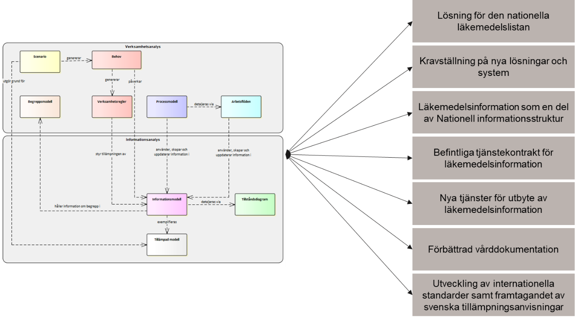

Figur 3 Exempel på användningsområden för domänmodellen.

Utöver det som listas i bilden ovan kan modellen bland annat användas som underlag i utvecklingen av appar och e-hälsolösningar som kan integreras med befintliga informationskällor. Den största effekten uppnås när många informationskällor utgår från samma struktur.

Det har även visat sig att modellen kan användas som underlag för normerad användning av begrepp i författningstext.

# Insikter från arbetet med domänmodellen

Att under en längre period få arbeta med behovs- och informationsanalys med det primära syftet att bygga kunskap om ett område är få förunnat. Arbetet har resulterat i en rad insikter som SKR:s arbetsgrupp (som nedan benämns som ”vi”) anser är värda att förmedla vidare.

*Släpp aldrig behoven, de kan ändras över tid men ska alltid vara centrala i utvecklingsarbetet*

I många fall görs en gedigen verksamhetsanalys i ett projekts inledande faser. Behoven beskrivs och diverse modeller tas fram för att på ett strukturerat sätt beskriva vilka processer som ska stödjas, vilka begrepp som är relevanta och vilken information som ska hanteras. När detta arbete har kommit en bit på väg börjar teknologi byggas med verksamhets- och behovsanalysen som grund. Dock menar vi att det grundarbete som görs ofta inte tas till vara på ett strukturerat sätt när väl de tekniska lösningarna är på plats. När personerna som har deltagit i projekten byts ut så ger inte de modeller som tagits fram en tillräckligt tydlig bild av de underliggande behoven och de texter som skrivits är ofta inte tillräckligt detaljerade. Det leder till att de tekniska lösningarna förvaltas medan kopplingen till behoven tappas bort mer och mer allt eftersom tiden går. Vi menar därför att behoven bör dokumenteras på ett strukturerat sätt med en tydlig koppling till olika typer av modeller och olika delar av den tekniska lösningen i syfte att alltid kunna utgöra en central del i utvecklingsarbetet och i förvaltningen av lösningen. Behoven behöver kunna förändras över tid vilket bör speglas i dokumentationen av dem.

*Ordning och reda på informationen är en förutsättning för digitalisering*

Alla digitala lösningar hanterar någon typ av information och för att dessa ska kunna fungera i ett större sammanhang behöver informationen följa någon form av struktur som är gemensam oberoende av lösning. För att nyttja digitaliseringens möjligheter måste informationen som lösningarna förväntas hantera kunna tolkas och hanteras på ett kvalitetssäkrat sätt. Oavsett om vi pratar AI, beslutsstöd, kunskapsstöd, appar eller journalsystem är alla beroende av att kunna skapa och tolka information på ett strukturerat sätt.

*Gör informationsanalys till en verksamhetsnära fråga, men kräv inte att ”verksamheten” gör den på egen hand*

Vilken information som behöver hanteras i en viss situation och i vilken grad den behöver vara strukturerad beror helt på vilka behov som ska mötas och vad man vill uppnå. Av den anledningen är informationsanalysen ett område som ligger nära verksamheten. Dock utgör informationsanalysen även grunden till den tekniska utvecklingen vilket gör att den även är en tekniknära fråga. Detta gör att informationsanalysen behöver genomföras i nära dialog med verksamhetsföreträdare samtidigt som dessa inte ska behöva sätta sig in i alltför tekniknära frågor. Det behöver därför finnas personer med kompetens att analysera och dokumentera verksamhetens behov på ett strukturerat sätt så att resultatet kan kommuniceras och valideras med verksamheten men samtidigt ligga till grund för den tekniska utvecklingen. Med ”verksamheten” avses här slutanvändaren av den tekniska lösning som utvecklas. Detta kan vara såväl patienter som till exempel vård- och omsorgspersonal.

*Applicera ett ”informatiskt förhållningssätt” – oavsett frågeställning*

Under arbetets gång har vi insett att de flesta frågor på ett eller annat sätt handlar om information och kommunikation. Detta är en insikt som är svår att förmedla i text, men poängen är att förmågan att ställa ett litet antal, ofta upprepade, välriktade frågor (till exempel Vilka är aktörerna? Vilken information behöver de? Hur ser informationsflödet ur? Var brister strukturen?) är ett effektivt analysverktyg som ger en snabb ingång och leder framåt i många fler fall än de mest uppenbara. Vi applicerar detta förhållningssätt, som vi kallar informatiskt förhållningssätt, på såväl texter (såsom t.ex. lagförslag, föreskrifter eller utredningar) som förslag på termer och begrepp eller användargränssnitt och tekniska lösningar, men även som en del i olika typer av problemlösning. Med detta förhållningssätt blir det ofta möjligt att ställa nya frågor och närma sig ”pudelns kärna” från ett annat håll än det ursprungliga. Det ger också möjlighet att känna igen mönster och att identifiera konsekvenser av ”feltänk” någonstans i en tankekedja. Det informatiska förhållningssättet har blivit en naturlig del i vårt arbete, och vi menar att det bidrar till en ökad tydlighet och ett mer kvalitetssäkrat resultat.

*Gör resultatet användbart både för att verifiera behoven och för att bygga tekniken*

När informationsanalysen har dokumenterats behöver det vara möjligt att föra dialog kring den såväl med de som står för behoven och de som ska bygga lösningar som syftar till att möta behoven. I arbetet med domänmodellen har det visat sig att de scenarier, behov och processer/arbetsflöden som har dokumenterats skapar ett engagemang och intresse hos de som står för behoven medan de mer tekniska modellerna leder till givande diskussioner med personer med en tekniknära kompetens.

*Arbeta aktivt i team, det finns inga skarpa gränser mellan olika kompetensområden*

Projektledare, verksamhetsföreträdare, kravanalytiker, användbarhetsdesigner, informatiker, informationsarkitekter, systemarkitekter och utvecklare är några av de kompetenser många utvecklingsprojekt eller förvaltningar efterfrågar. Olika kompetenser är nödvändiga för att nå ett tillfredsställande resultat utifrån alla olika perspektiv. Dock kommer allas arbete på ett eller annat sätt att komma att handla om den information som en digital lösning förväntas hantera. Det finns inga skarpa gränser mellan de olika kompetensområdena och alla är mer eller mindre ”informatiker” i de situationer då de funderar över hur informationen i systemet ska dokumenteras, skapas, presenteras, användas, hanteras, lagras eller skickas. Detta är en viktig insikt för att informationsanalysen ska kunna göras som en central del i arbetet som är tillgängliga för alla olika delar i ett utvecklingsprojekt eller en förvaltning av en digital lösning.

# Hänvisning till vidare läsning

Domänmodellen som helhet finns i ett modelleringsverktyg som möjliggör en strukturerad dokumentation av de olika delarna samt deras relation till varandra. Då alla som är intresserade av materialet inte kommer att kunna tillgängliggöra sig det via verktyget finns det även att tillgå som dokument som har genererats automatiskt från verktyget.

Utöver de olika modellerna har ett antal textdokument tagits fram som bland annat beskriver centrala delar i modellerna. Allt går inte att uttrycka i en modell utan det krävs ofta kringliggande dokumentation som beskriver det resonemang som utgör grunden till att modellerna ser ut som de gör.

Är du intresserad av mer information, kontakta svilakemedel@skr.se.

1. Egentligen är det inte helt rättvisande att prata om ”en domänmodell” i singularis, eftersom den består av flera olika modeller och dessutom andra typer av beskrivningar av läkemedelsområdet. SKR:s arbetsgrupp har laborerat med andra benämningar (läkemedelsdomänen, beskrivning av läkemedelsdomänen osv.,) men eftersom alla är ungefär lika abstrakta och alla ändå kräver en närmare förklaring, har domänmodellen som uttryck fått leva kvar.
2. <https://www.slf.se/upload/Lakarforbundet/Vi%20tycker/Nationell%20l%C3%A4kemedelslista%20nu_L%C3%A4karf%C3%B6rbundet%202016.pdf>